发布时间: 2013-09-21 | » 第二届2012年度“龙”家具创意设计大赛组委会供稿
[ 未经书面授权，严禁转载任何内容！][www.DOLCN.com] | Page: 1 2 3 4
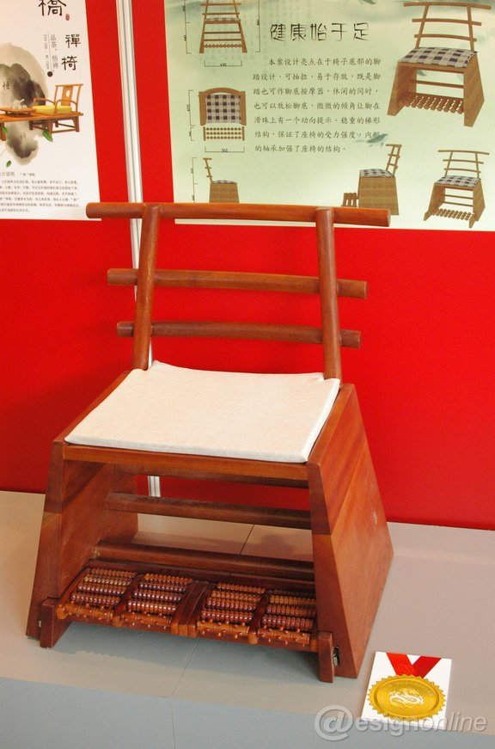
院校组 金奖 健康始于足
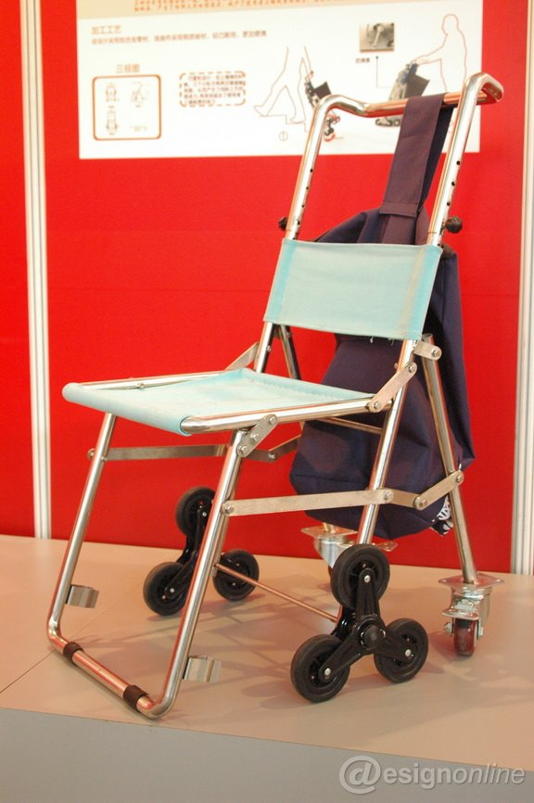
院校组 银奖 多功能休闲购物车
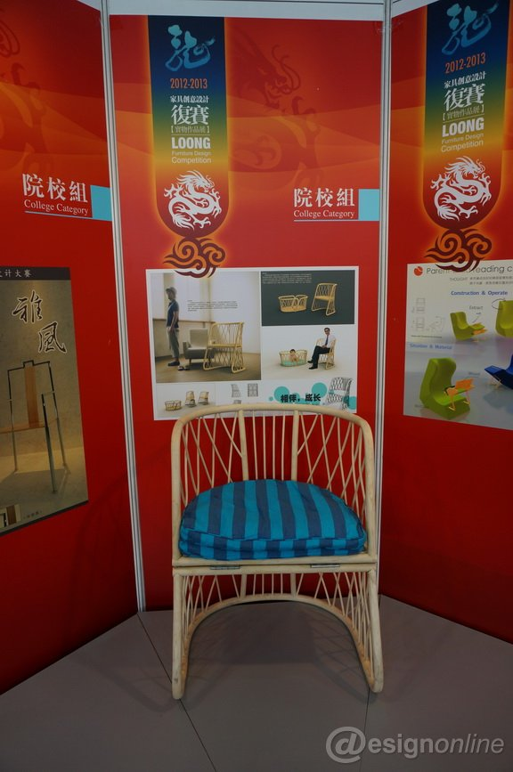
院校组 银奖 相伴成长
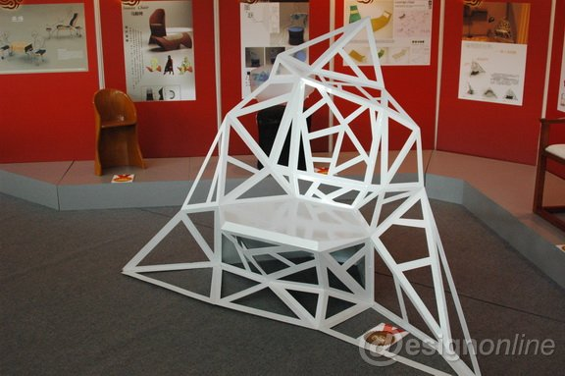
院校组 铜奖 墙角里的世界单人休闲椅
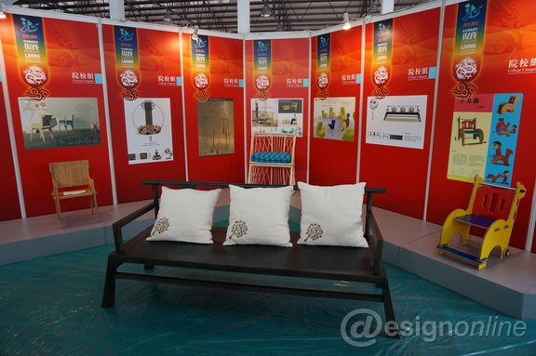
院校组 铜奖 青花瓷
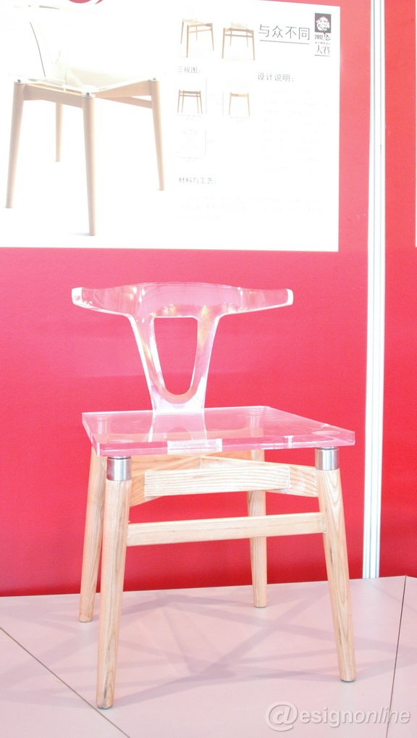
院校组 铜奖 与众不同
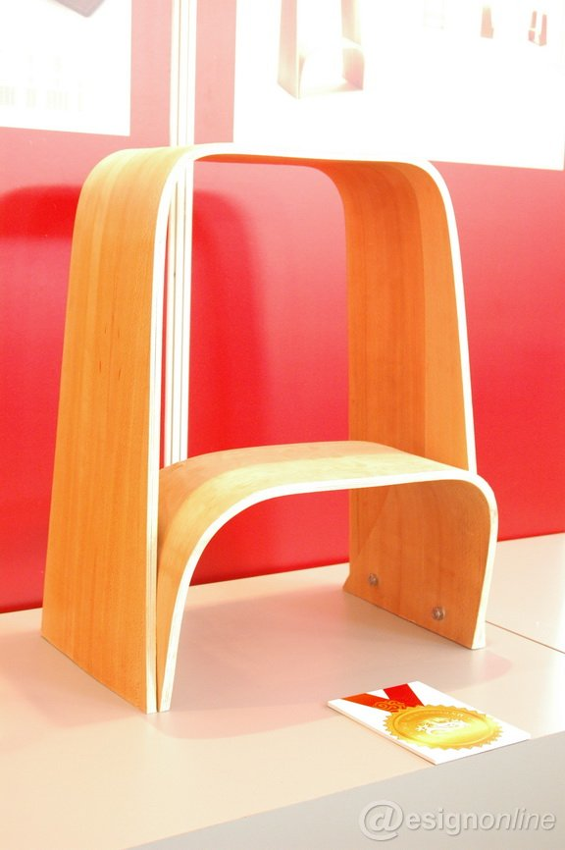
院校组 优秀奖 A Stool 胶合板弯木高凳
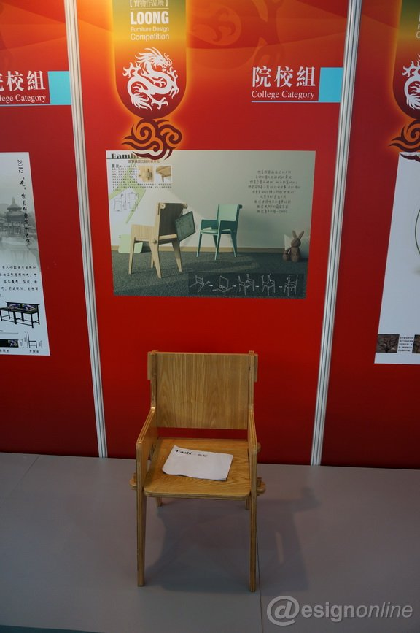
院校组 优秀奖 bambi

